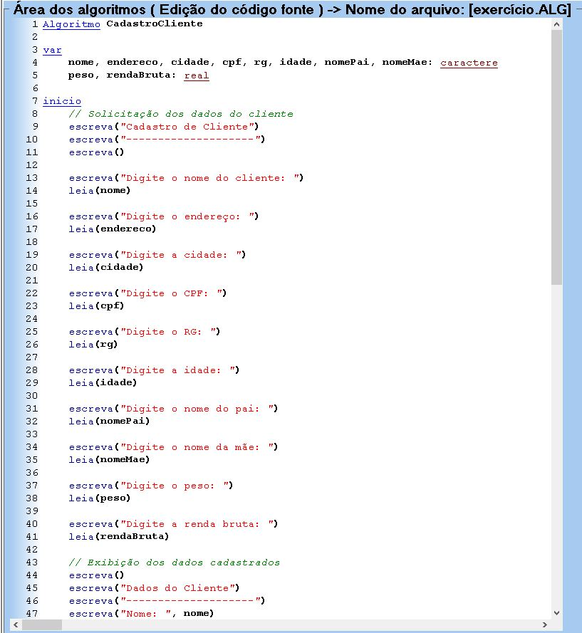

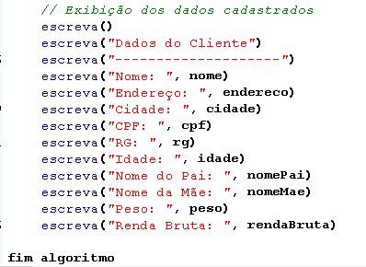

Não consegui fazer em Javascript então fiz em portugol usando o visualg3 e tirei print.